17 октября 2019 года для учеников 2а класса муниципального казенного общеобразовательного учреждения средняя общеобразовательная школа № 1 имени В.С. Богатырева городского поселения «Рабочий поселок Охотск» проведен школьный урок «Заповедный дивный край», посвященный 81-й годовщине со дня образования Хабаровского края.

Ученикам был подготовлен доклад о заповедных местах Охотского района, находящихся под охраной государства. Была показана презентация отражающая красоту и богатство флоры и фауны государственных природных заказников Улья, Озерный, Кава и памятника природы местного значения озера Нек.

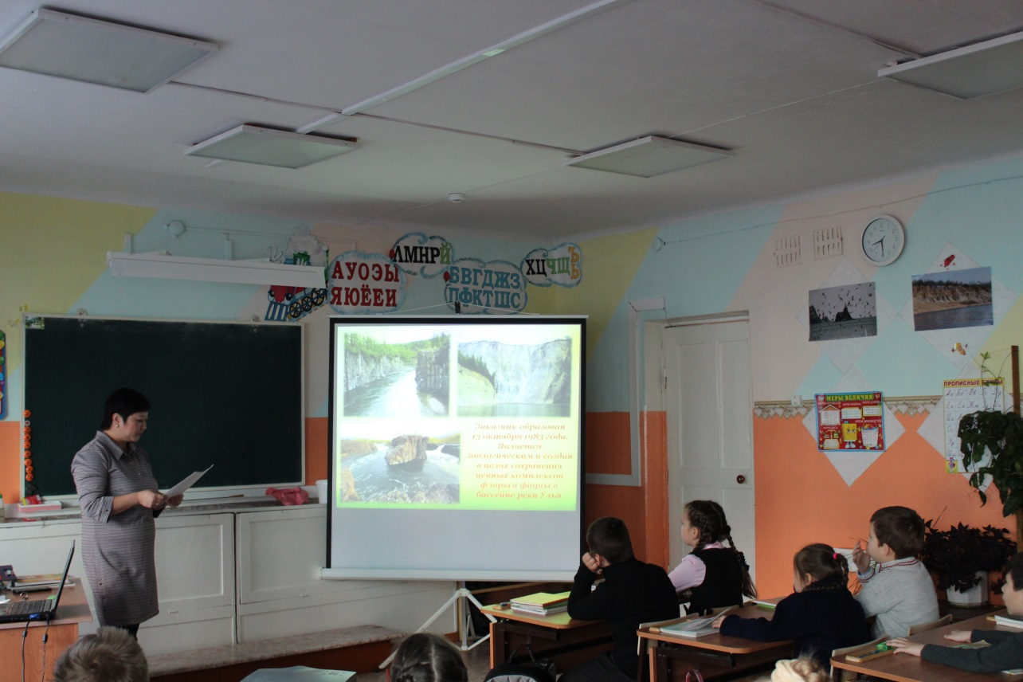

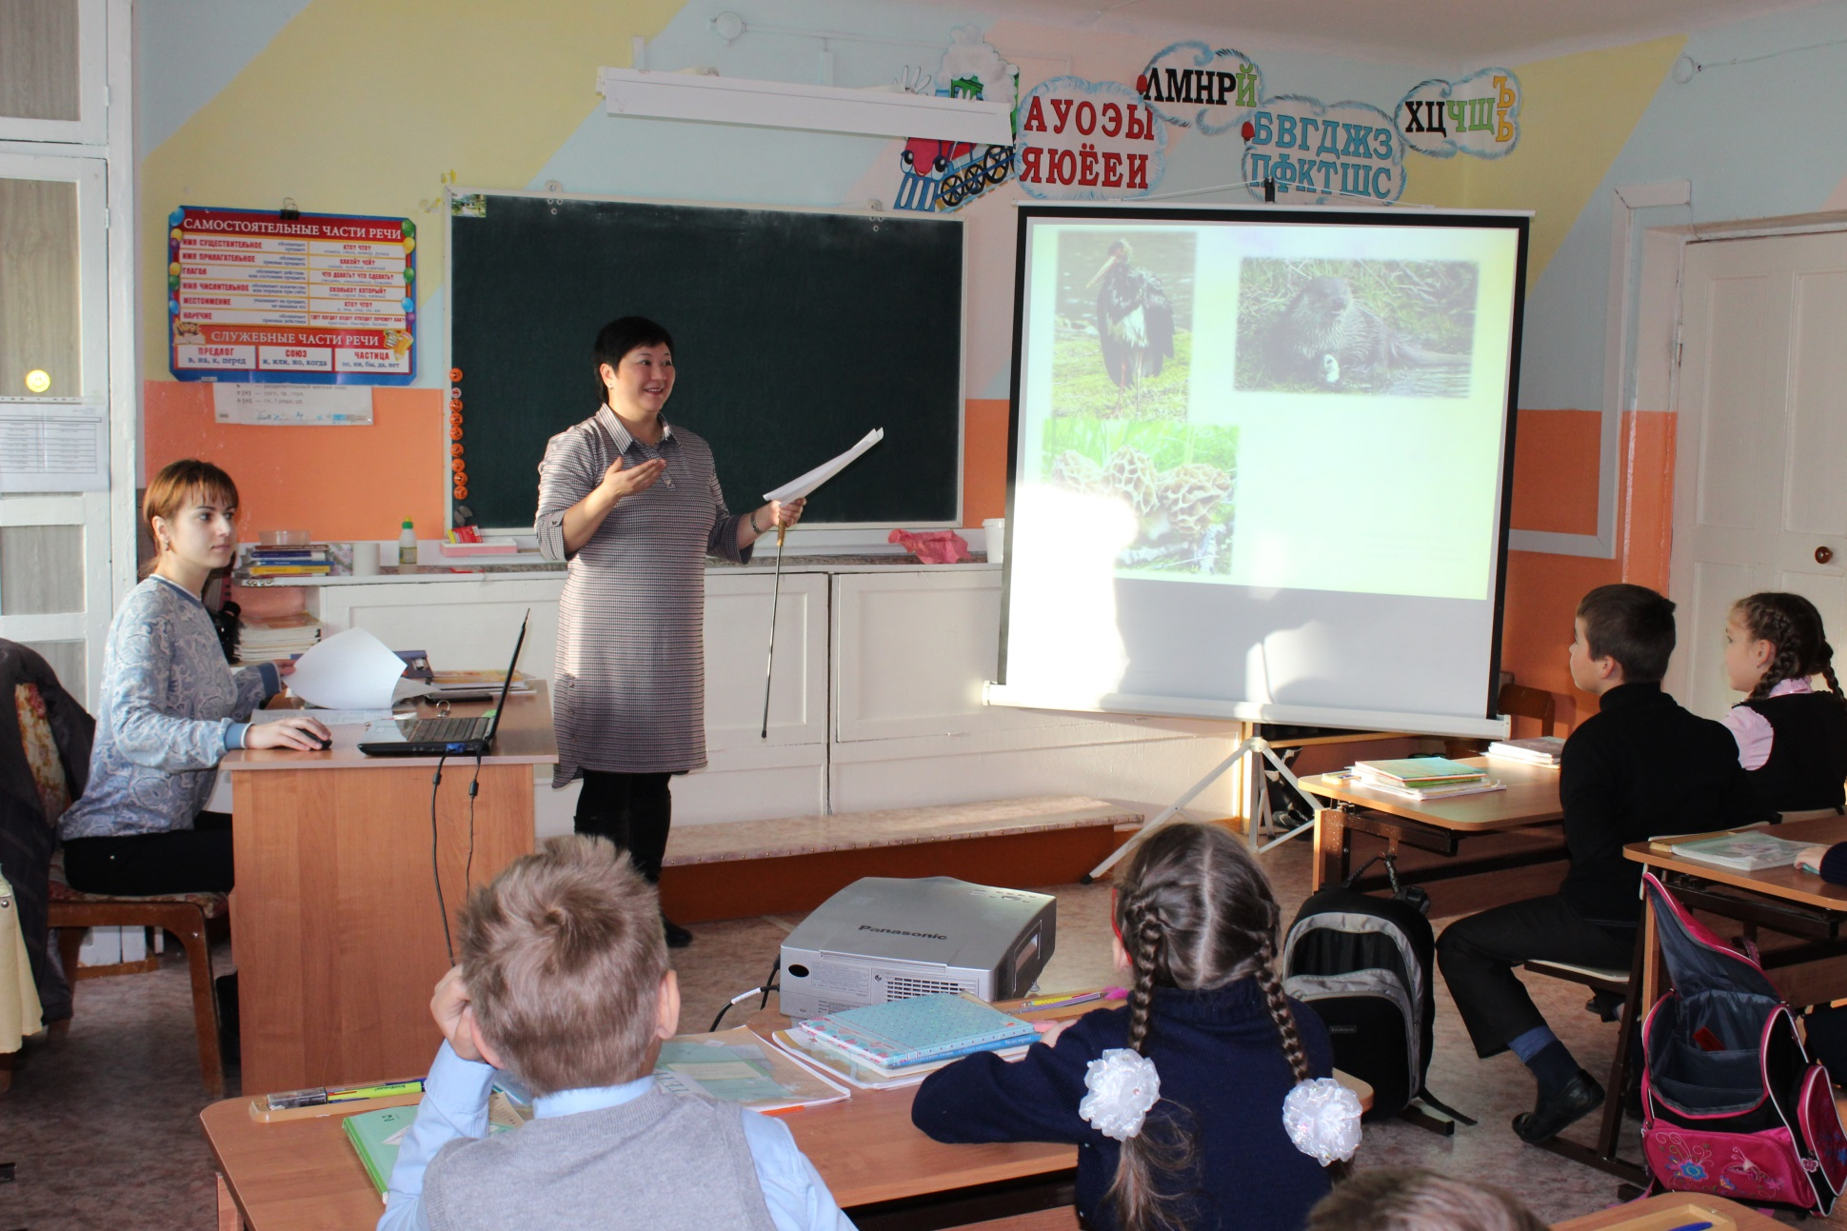 По прочитанному докладу ребятам были загаданы загадки, которые они с удовольствием разгадывали.

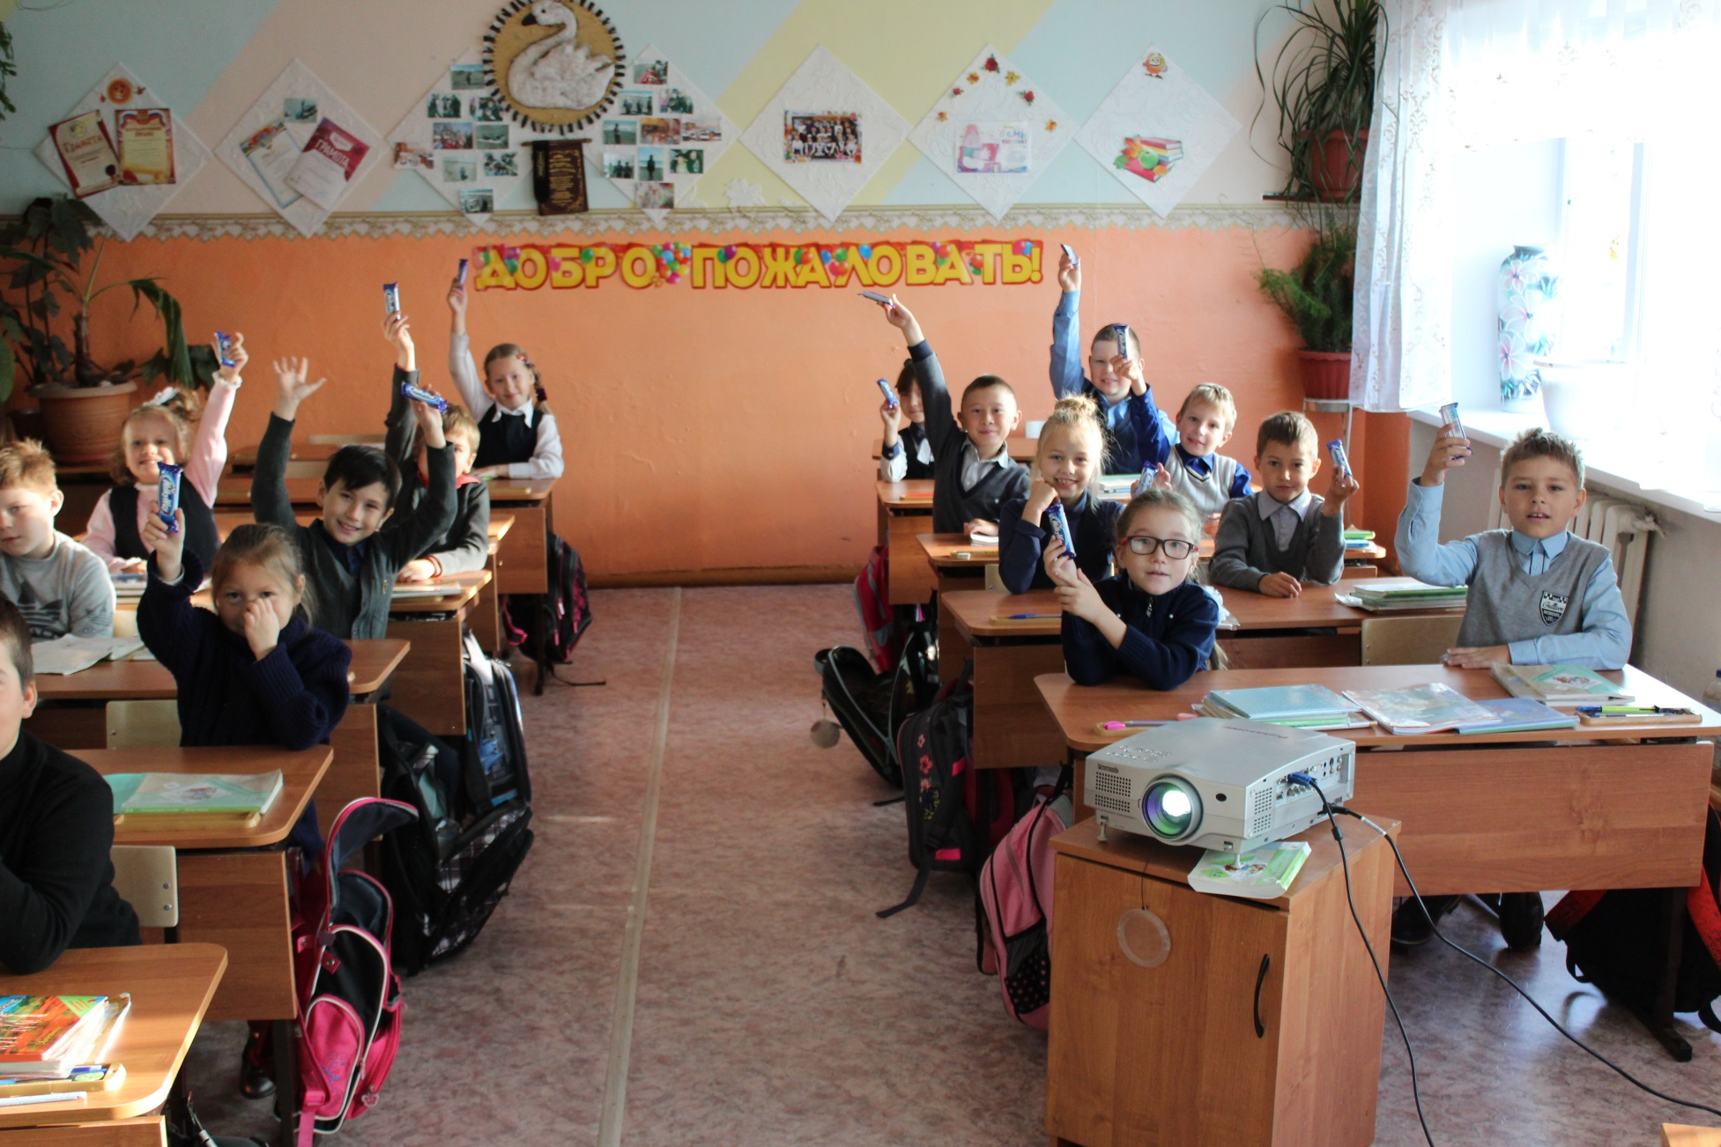 За внимательность и активное участие ребят по окончании урока всем им были вручены сладкие подарки.

Классный руководитель Бронникова Татьяна Владленовна и ученики оставили теплые слова в книге отзывов.

|  |  |
| --- | --- |
|  |  |
|  |